Как составлять регламенты?

- Самое простое – Google Docs
- Пишите сразу
- Создайте один пункт и заголовок
- А вдруг что-то важное упустите
- Проверьте по чек-листу
- Поощряйте вопросы. Вносите правки в итоге
- Оглавление и список регламентов

Как помочь не бояться?

- Право на ошибку
- Не ждать Вас. Работать до обратной связи
- Сотрудники отвечают за весь блок
- Решают задачи напрямую
- Критиковать только на одном уровне.
- Избавиться от короны
- Middle должны делать то, что должны

Хранение знаний в компании

- Оповещение о новостях
- КЗ: Обучающие инструкции, регламенты, ссылки
- Матрица обучения
- Обсуждения в компании
- email/task manager/crm/helpdesk

Обучение

- Быстро: Google Docs
- Правильно: LMS
- Закрытые вопросы в тестах
- Программа обучения новичка. 2 часа
- Вводный курс читают все
- Откуда брать программу для обучения?
- Внешняя сертификация

Найм

- Нанимайте на полный рабочий день
- Наймите как можно быстрее
- Ну или не на полный
- Договаривайтесь о почасовой ставке
- Единственный законный способ – трудоустраивать в штат. Глава ()

Карьера

Карьера
Top
И стажеры
% от прибыли
Middle
Junior

Контроль и KPI

- Timetracker. Мы - hubstuff
- Timetracker не инструмент для постоянного надзора, а инструмент биллинга и роста дисциплины
- Мы не следим за скриншотами, но чуйка никогда не подводила
- KPI сотрудника привязаны к KPI клиента
- Оплата за сверхурочное
- Скорость составления отчета

Полная картина проекта

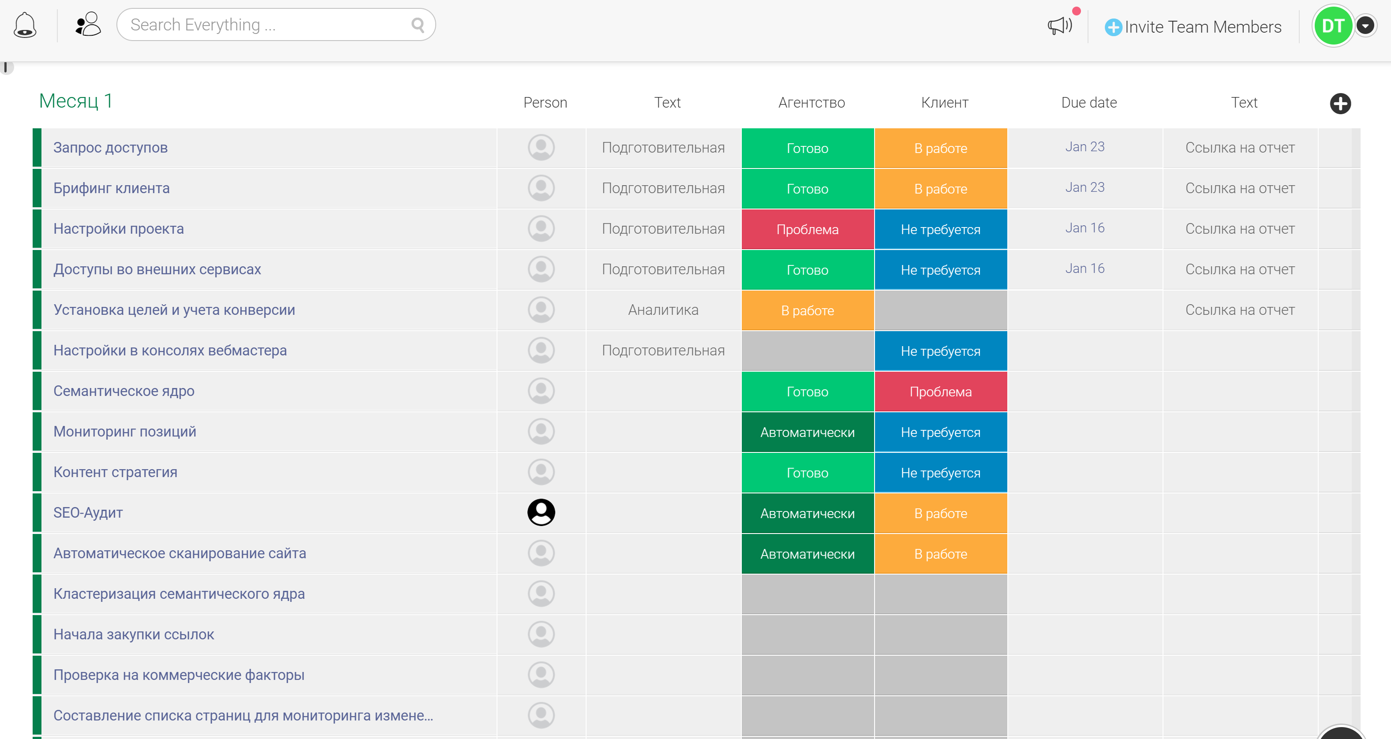

Что еще?

- Почта вместо простого helpdesk.
- Почта Google
- Телефон 8-800.
- Облачное хранение данных.
- Рассылки для сервисов. 2 ящика для Гугла .

Личная производительность
- Сокращения. Отличная программа, @@
- Диктофон вместо телефонного звонка
- Ассистент с доступом к почте и Facebook
- Бумажный блокнот и планшет
- Отключенные уведомления
- Минимизировать входящие в почту

